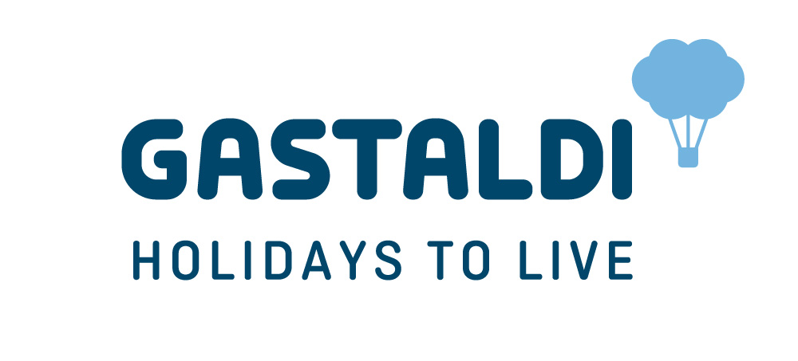

BAJA HOTELS TRAVEL MANAGEMENT SRL
- LA SOCIETÀ CHE POSSIEDE IL TOUR OPERATOR SARDINIA 360 –
SALE AL 60% DELLE QUOTE SOCIETARIE DI GASTALDI HOLIDAYS

Milano, 9 marzo 2022 – Baja Hotels Travel Management Srl, la società che possiede il tour operator Sardinia 360, ha esercitato l’opzione d’acquisto di un ulteriore 20% delle quote di Gastaldi Holidays – il 40% era stato rilevato a dicembre 2021 – arrivando a detenere la maggioranza della Società con il 60% delle azioni.

Con questo ulteriore impegno Sardinia 360, tour operator specializzato nella destinazione Sardegna, riconsolida la partnership e riconferma la volontà di voler investire su Gastaldi Holidays e creare sinergie con i propri brand ed attività, forte di un piano strategico pluriennale.

“Con questo ulteriore passo ribadiamo la nostra volontà ad investire e a credere in questo progetto. La grande sintonia e intesa con la proprietà Gastaldi Holidays, costruita nei mesi precedenti all’entrata nella società, si è ancor più rafforzata in questi due mesi grazie anche a tutto lo staff del tour operator. Abbiamo trovato un team di lavoro motivato e entusiasta, con grande professionalità e disponibilità a collaborare e creare sinergie e per questo voglio fare i complimenti al mio socio attuale che ha finora diretto la squadra e ringraziare tutti. Sebbene il periodo continui ad essere complesso e il clima generale non sereno, abbiamo notato un forte interesse degli italiani e una crescita delle prenotazioni dopo l’eliminazione delle liste e dei corridoi turistici con l’ordinanza del ministro Speranza. Vogliamo perciò essere fiduciosi e siamo pronti a supportare le agenzie di viaggio - con la nostra consulenza, i nostri prodotti e la nostra professionalità – per soddisfare una crescita progressiva della domanda.” Afferma Marco Bongiovanni, Amministratore Delegato di Baja Hotels Travel Management Srl, società che possiede il tour operator Sardinia360 e la catena alberghiera Baja Hotels.

Gastaldi Holidays è il tour operator italiano che fa capo al Gruppo Gastaldi, da oltre 160 anni presente sul mercato. Specialista nelle vacanze personalizzate, possiede una forte e riconosciuta esperienza nei viaggi a lungo raggio.

Per informazioni alla stampa:
Veronica Cappennani
cappennani@ferdeghinicomunicazione.it cell: 333.8896148
Sara Ferdeghini
sara@ferdeghinicomunicazione.it cell: 335.7488592
Ferdeghini Comunicazione Srl

SARDINIA 360
Sardinia360 è il tour operator fondato nel 2013, dall’unione di un gruppo di professionisti con una consolidata esperienza nel settore turistico e specializzati sulla destinazione Sardegna, nell’ambito hôtellerie e trasporti. Nel 2013, quindi, prende il via un progetto più corposo, volto a fornire un servizio di contatto diretto con gli alberghi del gruppo Baja Hotels e con altre 200 strutture sull’isola, tra hotels, residence e case private, cercando di soddisfare ogni gusto e ogni disponibilità di budget, Offrendo una vacanza personalizzata e costruita su misura delle necessità del cliente. Le partnership consolidate con le principali compagnie aeree e di navigazione permettono a Sardinia 360 di completare l’offerta sulla destinazione. Inoltre, grazie alla radicata conoscenza del territorio e alla passione per la splendida isola, Sardinia 360 arricchisce la programmazione con più di 300 proposte esperienziali, esclusive quali escursioni a terra e in barca, cene tipiche, attività sportive, visite naturalistiche, enogastronomiche e culturali, oltre a trasferimenti privati e noleggi auto, volte alla scoperta del territorio.

BAJA HOTELS
Il gruppo alberghiero Baja Hotels, racchiude 3 hotel e 1 residence, 4 e 5 stelle, dallo stile tutto italiano. Le strutture sono ubicate nel nord della Sardegna, lungo la Costa Smeralda, tra Baja Sardinia e Porto Cervo: Club Hotel, La Bisaccia, Grand Relais de Nuraghi e I Cormorani Alti.

GASTALDI HOLIDAYS
Gastaldi Holidays è il tour operator italiano del Gruppo Gastaldi. Il gruppo nasce nel 1860 con il genovese Gian Battista Gastaldi che inizia a operare come Agenzia Marittima e viene rilevata nel 1904 da Alessandro Cerruti; da allora la società è sempre in mano alla famiglia Cerruti che con imprenditorialità e lungimiranza sviluppa numerose iniziative in campo marittimo, turistico e assicurativo, diventando un importante punto di riferimento nel settore dei trasporti via mare, via terra e via area. All’inizio degli anni 70, con l’avvento del servizio aereo transatlantico e decadendo rapidamente il trasporto passeggeri via mare, la Gastaldi diventa in poco tempo rappresentante e GSA di numerose compagnie aeree, e nel decennio successivo, nell’era del nascente turismo di massa, Gastaldi diventa protagonista dello sviluppo del tour operating. Successivamente sempre nel campo turistico sviluppa numerose diversificazioni volte a fornire servizi mirati ai vari target, come il DMC per il turismo all’interno degli Stati Uniti, il DMC in Italia per la gestione dei viaggi incentive in Italia di aziende estere, soprattutto americane, la gestione di congressi, convention, viaggi incentive e attività di promo-incentivazione di aziende italiane. Il tour operator Gastaldi Holidays, specialista nelle vacanze personalizzate in tutto il mondo, crea, produce e offre esperienze per viaggi su misura, garantendo qualità e attenzione al cliente.

